МИНИСТЕРСТВО НАУКИ И ВЫСШЕГО ОБРАЗОВАНИЯ РОССИЙСКОЙ ФЕДЕРАЦИИ
ФЕДЕРАЛЬНОЕ ГОСУДАРСТВЕННОЕ АВТОНОМНОЕ ОБРАЗОВАТЕЛЬНОЕ
УЧРЕЖДЕНИЕ ВЫСШЕГО ОБРАЗОВАНИЯ
«НОВОСИБИРСКИЙ НАЦИОНАЛЬНЫЙ ИССЛЕДОВАТЕЛЬСКИЙ
ГОСУДАРСТВЕННЫЙ УНИВЕРСИТЕТ».

Физический факультет

Кафедра автоматизации физико-технических исследований
КУРСОВАЯ РАБОТА
«Разработка программного модуля для контроля параметров гидравлического молота»
Выполнил:
студент гр. № 22357
Климов Богдан Алексеевич
Работа выполнена в: ИАиЭ СО РАН
Лаборатория: нечётких технологий
Научный руководитель:
к.т.н., заведующий лабораторией
Котов Константин Юрьевич
«___» __________________20____ г.
Оценка:
_______________________________
Куратор:
к.т.н., заведующий кафедрой
Лысаков Константин Фёдорович
«___» __________________20____ г.
Рекомендации: ______________________________________________________
___________________________________________________________________

Новосибирск – 2025
Аннотация
Гидравлический молот представляет собой специализированное оборудование для ковки и штамповки, функционирующее за счёт энергии, передаваемой гидравлической жидкостью. В процессе работы кинетическая энергия подвижных элементов преобразуется в усилие, необходимое для пластической деформации нагретой заготовки с целью придания ей требуемой конфигурации.
Несмотря на высокую эффективность данной технологии по сравнению с альтернативными методами обработки металлов, используемое в России оборудование, разработанное в 1970-х годах, требует модернизации. Внедрение современных цифровых систем управления и микропроцессорной техники позволит значительно повысить точность и производительность процесса.
Цель работы – разработка аппаратно-программного комплекса, предназначенного для контроля динамических параметров удара в гидравлическом молоте и автоматизации управления на основе полученных данных.
В ходе анализа рабочего цикла оборудования были определены ключевые измеряемые характеристики: текущее положение бойка, скорость и ускорение в момент соударения, энергетические показатели удара.
В рамках проекта разработано специализированное программное обеспечение и смонтирован управляющий шкаф, обеспечивающий сбор данных и мониторинг параметров штамповочного процесса в реальном времени.
Ключевые слова: гидравлический молот, ковочно-штамповочное оборудование, контроль параметров удара, система мониторинга.
Оглавление
1. Введение 4
2. Описание установки 5
3. Теоретическая часть 8
3.1. Датчик давления 9
3.2. Пирометр 10
3.3. Концевой датчик 12
3.4. Считывающая головка 13
3.5. Управляющий контроллер 17
3.6. Программная платформа ROS 20
4. Практическая часть 21
4.1. Аппаратная часть (подключение датчиков) 22
4.2. Программная часть (разработка ROS-модулей) 24
5. Экспериментальная часть 27
6. Дальнейшее развитие работы 28
7. Список литературы 29

Введение
Ковочно-штамповочные молоты представляют собой важное звено в современном промышленном производстве, находя широкое применение в металлургии и машиностроении. Эти установки обладают рядом существенных преимуществ перед другими методами обработки металлов, в первую очередь благодаря возможности создания деталей со сложной пространственной геометрией, которую невозможно получить альтернативными способами. Кроме того, процессы ковки и штамповки способствуют улучшению структуры металла – увеличивают его плотность, уменьшают количество внутренних дефектов и в конечном итоге повышают прочностные характеристики готовых изделий.
Однако анализ состояния отечественного ковочно-штамповочного оборудования выявляет серьезные проблемы. Большинство промышленных установок морально и технически устарели, при этом производство современных аналогов практически не ведется. Используемые системы управления основаны либо на узкоспециализированных аппаратных решениях, либо на дорогостоящих программируемых контроллерах, что приводит к высокой стоимости обслуживания и сложностям при ремонте. Особую проблему представляет преобладание ручного управления, которое вызывает неконтролируемые динамические нагрузки, нестабильность технологических параметров, значительные энергопотери и гидравлические удары в системе.
Настоящая работа посвящена созданию комплексного программно-аппаратного решения, призванного модернизировать существующие гидравлические молоты. Разрабатываемая система включает три ключевых компонента: мониторинг рабочих параметров в реальном времени, контроль динамических характеристик ударного процесса и автоматическое регулирование технологических параметров. Данная работа посвящена разработке модулей для измерения давления жидкости в установке, измерения температуры заготовки и бойка, считывания положения бойка и управления клапанами для подачи и спуска жидкости. Такая система позволит существенно повысить точность позиционирования, стабильность рабочих процессов и общую надежность оборудования.
Реализация проекта осуществляется в два этапа. На первом, научно-исследовательском этапе проводится анализ динамических характеристик, разрабатываются алгоритмы управления и тестируются прототипы системы. Второй этап предполагает промышленную интеграцию – внедрение в действующие технологические линии, создание единой системы сбора данных и организацию автоматизированного управления.
В рамках проекта разработано программное обеспечение, обеспечивающее удобную визуализацию технологических параметров. Кроме того, создан аппаратный комплекс на базе управляющего шкафа, предназначенный для размещения и интеграции современных датчиков и средств автоматизации. Комплексное применение этих решений позволяет существенно повысить эффективность технологических процессов при одновременном снижении эксплуатационных затрат, что особенно актуально для современных промышленных предприятий.

Описание установки
Штамповочный молот – это гидромеханическое устройство сложной конструкции, используемое для штамповочных операций. В рамках данного исследования все эксперименты проводятся с учетом технических особенностей ковочно-штамповочного молота модели МШ-3. Внешний вид оборудования показан на рисунке 1.
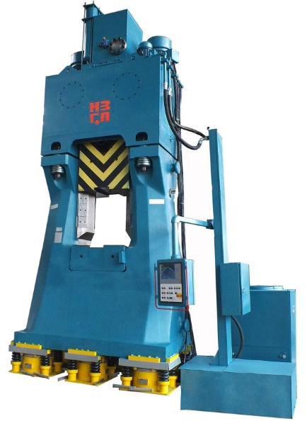
Рис. 1. Штамповочный молот МШ-3
Данный молот применяется в качестве испытательного стенда для отработки системы контроля и автоматизации. В дальнейшем разработанные решения планируется внедрить в более мощное промышленное оборудование, включая ковочно-штамповочный молот модели МШ-2, изображенного на рисунке 2.
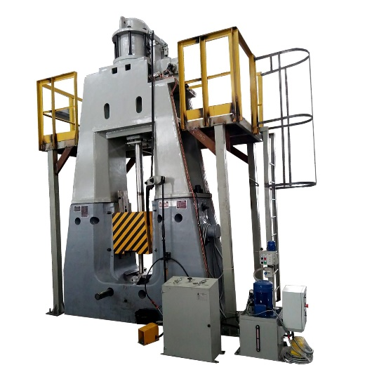
Рис. 2. Штамповочный молот МШ-2
В работе исследуется принцип действия гидравлического молота на основе анализа схемы гидрорегулирующей системы. В стандартную конструкцию интегрированы дополнительные компоненты управления и контроля: регулируемые клапаны (КП - клапан подъема для подачи рабочей жидкости и КС - клапан сброса для ее удаления), измерительная система, включающая линейку со считывающей головкой (СГ), набор датчиков давления (Д1-Д8), пирометры (П1, П2) и концевые выключатели (С1-С4). Данные компоненты образуют комплексную систему мониторинга и управления технологическими параметрами оборудования. Модернизированная структура установки с указанными компонентами представлена на рисунке 3.
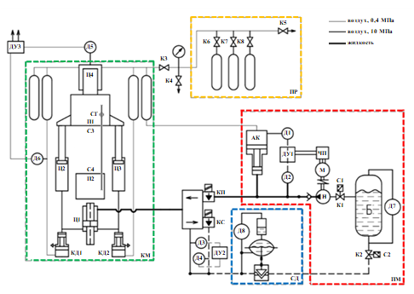
Рис. 3. Схема установки гидравлического молота МШ-3
В начале рабочего цикла система гидропресса проходит проверку готовности, при которой осуществляется опрос датчиков давления и концевых датчиков. Рабочий цикл начинается только после подтверждения готовности системы. Процесс работы молота запускается подачей сжатого воздуха из перепускной рампы (ПР), выделенной «желтым контуром». Воздух поступает в цилиндр Ц1 «зеленого контура» (конструкция молота, КМ) и в активирующий клапан (АК) «красного контура» (привод молота, ПМ). Из активирующего клапана воздух направляется в регулятор давления, состоящий из частотного преобразователя (ЧП) и мембран (М и Н). После этого открывается клапан подъема (КП), пропуская воздух в цилиндр Ц1, откуда он распределяется в цилиндры Ц2 и Ц3, обеспечивая подъем бойка вверх. Затем клапан подъема закрывается и открывается клапан сброса (КС), в результате чего жидкость под давлением вытекает из цилиндра Ц1, а боек опускается вниз под действием давления газа в цилиндре Ц4. При этом сила удара напрямую зависит от скорости вытекания жидкости из цилиндров. В «синем контуре» (система дозирования, СД) расположена система контроля давления. Она включает датчик Д8 и предназначена для мониторинга давления в линии и возможного сброса при его превышении. Контур обеспечивает безопасную работу дозирующей или реакционной системы.
На протяжении всего рабочего цикла осуществляется непрерывный мониторинг системы: снимаются показания с датчиков давления, пирометров и считывающей головки для контроля параметров системы. Дифференциальные усилители (ДУ1, ДУ2 и ДУ3) используются для усиления разности сигналов между датчиками давления. В ходе дальнейших экспериментов планируется накапливать статистические данные, которые позволят оптимизировать рабочие параметры и усовершенствовать систему управления молотом. Полученные данные помогут установить зависимости между силой удара, давлением в цилиндрах, положениями регулируемых клапанов, а также характеристиками заготовки, включая материал, размеры и температуру, что имеет важное значение для процесса соударения.

Теоретическая часть
В данной работе использовалась система управления, в которой базовый функционал управления клапанами (подъема и сброса) был реализован ранее. В качестве управляющего устройства применяется микрокомпьютер Raspberry Pi Model B+, который через двухканальный ЦАП платы расширения High-Precision AD/DA Expansion Board регулирует напряжение на электромагнитных клапанах.
Основной задачей текущего исследования стало расширение системы за счет подключения новых датчиков (давления МИДА-ДИ-13П-1, пирометров Кельвин ИКС 485-600, концевых датчиков ISN FT2A-31P-8-LZ и считывающей головки ЛИР-МИ3-05-ПИ-1-1,0-B(DB9)) и интеграции их в существующую систему управления. Ранее реализованный модуль формирования ROS-сообщений был модифицирован для включения данных с новых датчиков, сохранив при этом уже отработанный механизм управления клапанами.
Таким образом, ядро системы управления (включая алгоритмы работы с клапанами) осталось без изменений, а основное развитие получил блок сбора и обработки сенсорных данных. Это позволило сохранить надежность уже проверенных решений, одновременно расширив функциональные возможности системы.

Датчик давления
Датчик давления МИДА-ДИ-13П-1 представляет собой современный измерительный преобразователь, предназначенный для контроля избыточного давления в различных технологических процессах. Как показано на рисунке 4, датчик имеет компактный металлический корпус с резьбовым соединением для монтажа в измерительную магистраль. Принцип его действия основан на тензометрическом методе измерения: чувствительная мембрана деформируется под действием давления, вызывая изменение сопротивления тензорезисторов, которое преобразуется в стандартный аналоговый сигнал 4-20 мА.
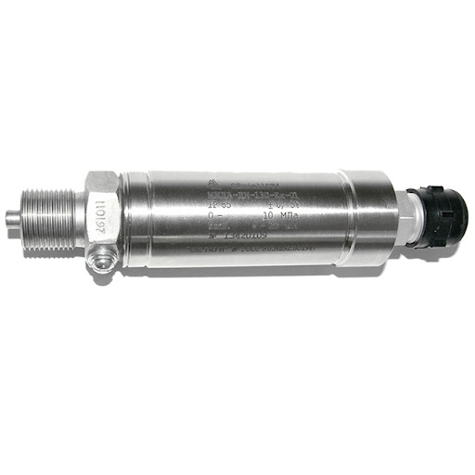
Рис. 4. Датчик давления МИДА-ДИ-13П-1
Основные технические характеристики датчика включают диапазон измерений 0-1.6 МПа, класс точности 0.5%, рабочую температуру от -40 до +125°C и степень защиты IP65. Эти параметры делают его пригодным для работы в сложных промышленных условиях. Особенностью данного датчика является высокая виброустойчивость (до 20 g) и защита от перегрузок, что особенно важно при использовании в гидравлических системах.
Схема подключения датчика, представленная на рисунке 5, демонстрирует типовое соединение с системой управления. Датчик подключается к управляющему контроллеру через АЦП к цифровому входу, при этом важно обеспечить правильное питание 12-36 В постоянного тока и соблюдение полярности соединений. Выходной сигнал датчика пропорционален измеряемому давлению и может быть обработан микроконтроллером или промышленным ПЛК для дальнейшего использования в системе автоматизации.
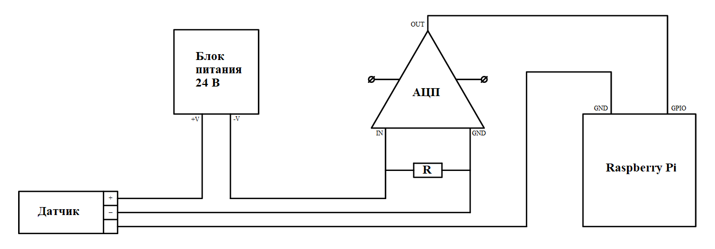
Рис. 5. Схема подключения датчика давления
В данной работе датчики МИДА-ДИ-13П-1 применяются для мониторинга давления в цилиндрах гидравлического молота. Их показания используются для точного управления клапанами подъема и сброса через систему на базе Raspberry Pi Model B+, что позволяет оптимизировать рабочий цикл оборудования и предотвратить аварийные ситуации. Надежность и точность этих датчиков обеспечивают стабильность измерений даже в условиях вибраций и перепадов температур, характерных для работы гидравлических прессов.

Пирометр
Пирометр Кельвин ИКС 485-600 представляет собой бесконтактный инфракрасный измеритель температуры, используемый в данной работе для мониторинга нагрева заготовок и элементов гидравлической системы. Как показано на рисунке 6, прибор имеет компактный корпус с оптической системой фокусировки и цифровым интерфейсом вывода данных. Принцип действия основан на измерении интенсивности инфракрасного излучения от контролируемого объекта в спектральном диапазоне 8-14 мкм, что позволяет точно определять температуру поверхности без физического контакта.
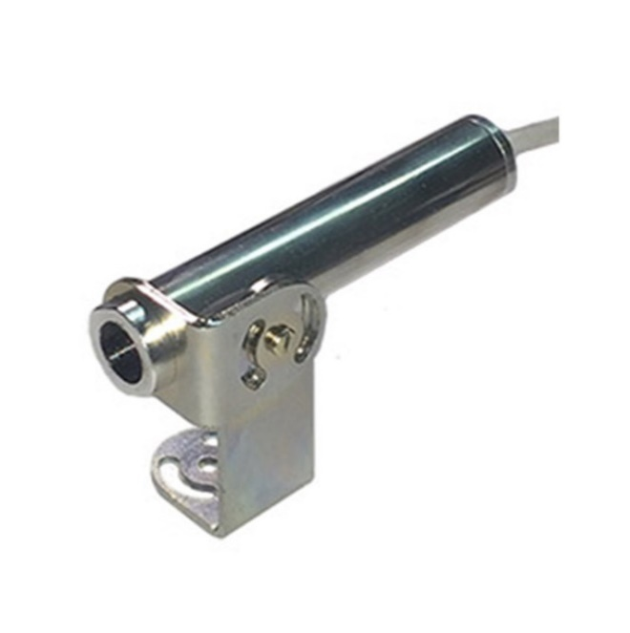
Рис. 6. Пирометр Кельвин ИКС 485-600
Основные технические характеристики пирометра включают диапазон измерений от -50 до +600°C, разрешение 0.1°C, точность ±1.5% от показаний и время отклика менее 500 мс. Оптическое разрешение устройства составляет 12:1, что означает возможность измерения небольших участков поверхности с расстояния. Прибор оснащен лазерным целеуказателем для точного наведения на объект измерения, что особенно важно при работе с движущимися элементами гидравлического молота.
Схема подключения пирометра к системе управления, представленная на рисунке 7, демонстрирует вариант интеграции аналогового выхода 4-20 мА через АЦП для подключения к контроллеру через цифровой вход и работы в составе распределенной системы измерения.
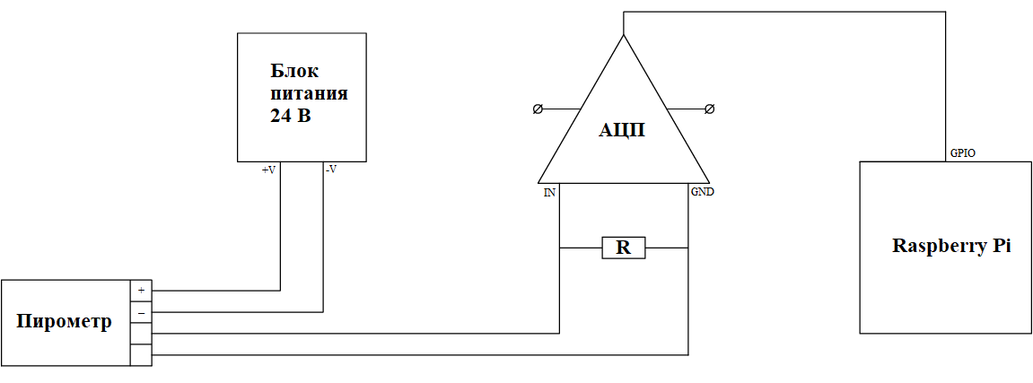
Рис. 7. Схема подключения пирометра
Особенностью применения пирометра Кельвин ИКС 485-600 в данной системе является необходимость учета коэффициента эмиссии различных материалов заготовок. Для точных измерений перед началом работы выполняется калибровка прибора с учетом характеристик конкретного материала. Полученные данные о температуре используются для оптимизации рабочего цикла молота и предотвращения перегрева критических элементов системы. Устойчивость пирометра к вибрациям и электромагнитным помехам обеспечивает надежные измерения в условиях работающего гидравлического оборудования.

Концевой датчик
Концевой датчик ISN FT4A-31P-8-LZ представляет собой бесконтактный индуктивный выключатель, используемый в системе для определения крайних положений подвижных элементов гидравлического молота. Как видно на рисунке 8, датчик имеет цилиндрический металлический корпус диаметром 8 мм с резьбовым креплением и степенью защиты IP67, что обеспечивает его надежную работу в условиях повышенной влажности и загрязнения. Принцип действия основан на изменении электромагнитного поля при приближении металлического объекта (активатора) к чувствительной зоне датчика.
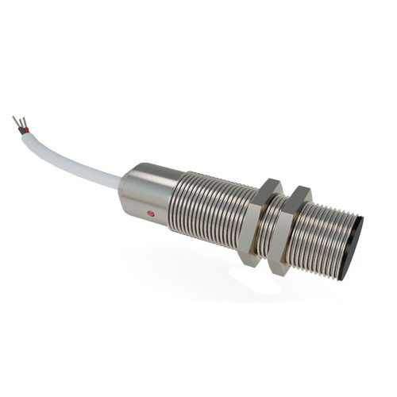
Рис. 8. Концевой датчик ISN FT4A-31P-8-LZ
Основные технические характеристики включают рабочее расстояние срабатывания 2 мм для стальных объектов, номинальное напряжение питания 10-30 В постоянного тока, выходной ток до 200 мА и коммутируемую мощность 6 Вт. Датчик имеет PNP-транзисторный выход с нормально-разомкнутой контактной группой, что обеспечивает высокую помехоустойчивость сигнала в условиях электромагнитных помех, характерных для работы мощного гидравлического оборудования.
На рисунке 9 представлена схема подключения датчика к системе управления. Выходной сигнал подается на дискретный вход контроллера Raspberry Pi через реле. Особенностью монтажа является необходимость точной установки активатора (металлической пластины) на подвижной части молота с соблюдением рабочего зазора, а также защита кабельного ввода от вибрационных нагрузок.
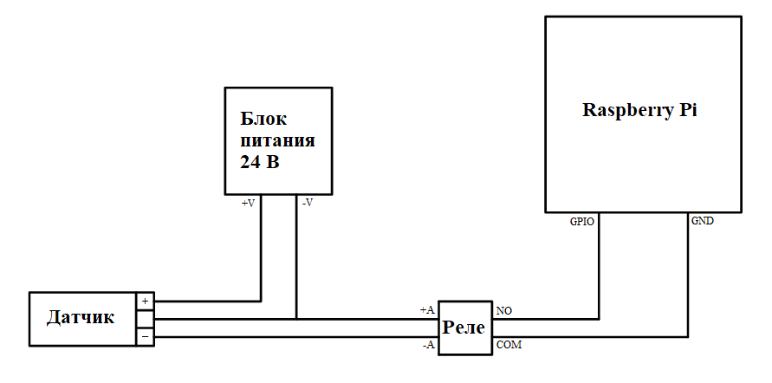
Рис. 9. Схема подключения концевого датчика
Надежность срабатывания и устойчивость к механическим воздействиям позволяют использовать эти датчики в условиях высоких ударных нагрузок и вибраций, характерных для работы гидравлического молота. Корпус из нержавеющей стали обеспечивает длительный срок службы даже при работе в агрессивной среде.

Считывающая головка
Измерение линейного перемещения бойка осуществляется с помощью инкрементного преобразователя перемещений, в состав которого входит неподвижная измерительная линейка, закрепленная на цилиндре, расположенном параллельно направлению движения ударного элемента, и подвижная считывающая головка модели ЛИР-МИ3-05-ПИ-1-1,0-B(DB9), механически соединенная с бойком. Принцип действия данного измерительного устройства основан на регистрации относительного перемещения между градуированной шкалой и считывающим устройством: при движении бойка головка, перемещаясь вдоль линейки, генерирует электрические сигналы, пропорциональные величине перемещения. Конструкция преобразователя обеспечивает точное измерение параметров движения ударного элемента во всех рабочих режимах гидравлического молота. Внешний вид и компоновка измерительной системы наглядно представлены на рисунке 10. Для обеспечения высокой точности измерений система использует прецизионную измерительную шкалу с высоким разрешением, а считывающая головка оснащена помехозащищенным интерфейсом передачи данных через разъем DB9. Получаемые в процессе работы сигналы поступают в систему управления, где обрабатываются специальными алгоритмами, позволяющими определять не только текущее положение бойка, но и такие параметры как скорость и ускорение его движения.
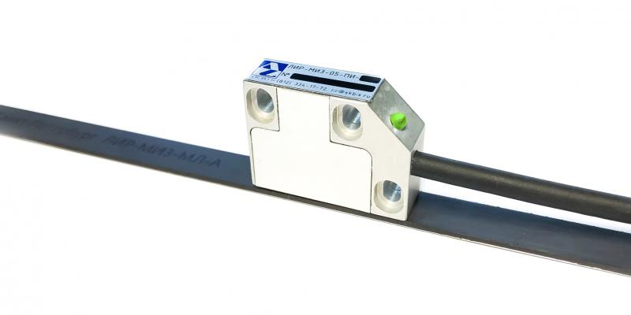
Рис. 10. Линейка и считывающая головка ЛИР-МИ3-05-ПИ-1-1,0-B(DB9)
В процессе работы инкрементного преобразователя перемещений происходит взаимодействие между подвижной измерительной головкой и стационарно закрепленной линейкой. Высокочувствительная считывающая головка, обладающая повышенным разрешением, точно регистрирует даже минимальные перемещения, что критически важно для прецизионных измерительных систем. Полученные данные преобразуются в цифровые импульсные сигналы, которые передаются через стандартный интерфейсный разъем DB9 на универсальный модуль взаимодействия ЛИР-919Д, обеспечивающий надежную коммутацию и простую интеграцию в существующую систему контроля.
Основным компонентом системы обработки сигналов выступает универсальный модуль взаимодействия ЛИР-919Д, специально разработанный для работы с инкрементными преобразователями перемещения. Модуль, питающийся от источника постоянного тока +5В, оснащен высокоточным 64-битным счетчиком положения с аппаратно-программной реализацией, который выполняет преобразование входных сигналов в цифровой формат, пригодный для последующей обработки в информационной системе.
Модуль ЛИР-919Д поддерживает несколько вариантов коммуникационных интерфейсов, включая: USB-соединение для непосредственного подключения к управляющему компьютеру; промышленный интерфейс RS485 с поддержкой протокола Modbus RTU; Ethernet-подключение с возможностью работы по протоколам Modbus TCP/IP или Modbus RTU over TCP/IP; а также беспроводное соединение через специализированный радиопротокол. Внешний вид и конструктивные особенности модуля ЛИР-919Д наглядно демонстрируются на рисунке 11, где представлены его габаритные размеры и расположение интерфейсных разъемов.
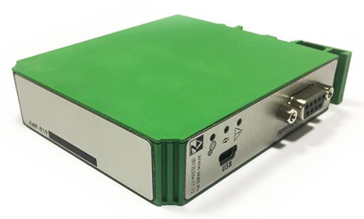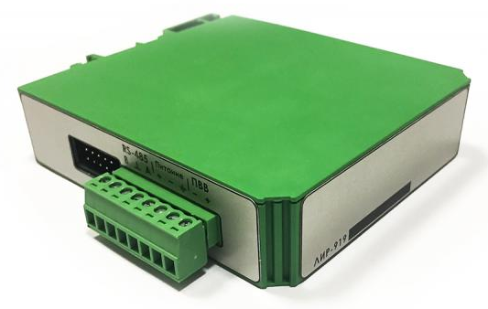
Рис. 11. Универсальный модуль взаимодействия ЛИР-919Д
В системе измерения и управления модуль ЛИР-919Д функционирует в качестве сервера, тогда как персональный компьютер выступает клиентским устройством. При организации связи по протоколу TCP/IP соединение устанавливается через единый сокет, после чего передача данных осуществляется с использованием UDP-пакетов. Протокол пользовательских датаграмм (UDP) обеспечивает передачу информационных блоков между сетевыми узлами без предварительного установления соединения, что позволяет приложениям эффективно обмениваться сообщениями через IP-сеть. В данном исследовании применяется промышленный протокол Modbus в реализации TCP/IP, который обеспечивает доступ к регистровой памяти серверного устройства. Этот протокол поддерживает работу с четырьмя типами регистров, при этом каждый запрос должен содержать информацию о типе целевого регистра, стартовом адресе, количестве обрабатываемых ячеек и требуемом действии.
Модуль ЛИР-919Д обеспечивает высокоточный контроль перемещений и работу с широким динамическим диапазоном измеряемых параметров, что особенно важно при создании прецизионных измерительных систем. Устройство легко интегрируется в существующие системы управления благодаря поддержке стандартных протоколов связи. Простота настройки и эксплуатации обеспечивается интуитивно понятным пользовательским интерфейсом, который наглядно представлен на рисунке 12. Сочетание надежной аппаратной платформы с гибкими протоколами взаимодействия делает данный модуль эффективным решением для задач промышленного мониторинга и управления технологическими процессами, где требуется высокая точность измерений и стабильность работы.
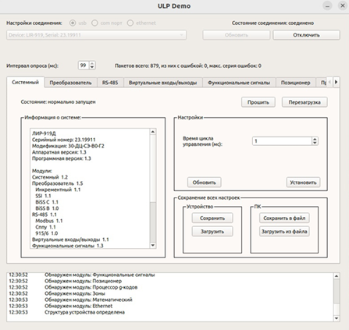
Рис. 12. Пользовательский интерфейс ЛИР-919Д
В представленной системе модуль ЛИР-919Д выполняет ключевую функцию взаимодействия со считывающей головкой ЛИР-МИ3-05-ПИ-1-1,0-B(DB9), обеспечивая точную настройку и детальный анализ переходных процессов. Основная задача системы заключается в получении временных зависимостей координаты бойка, на основе которых рассчитываются производные параметры – скорость, ускорение и прилагаемое усилие. Эти данные имеют принципиальное значение для обеспечения стабильной и точной работы штамповочного молота.
Благодаря высокоточной системе измерений удается достичь двух важнейших эксплуатационных показателей: во-первых, существенно минимизировать энергетические потери в процессе работы оборудования, что повышает общую эффективность технологического процесса; во-вторых, полностью исключить возможность возникновения неконтролируемых ударов и отскоков бойка, которые могут негативно сказаться как на качестве обработки материалов, так и на долговечности самого оборудования.
Использование модуля ЛИР-919Д в сочетании с прецизионной считывающей головкой позволяет создать замкнутую систему управления, где параметры работы молота непрерывно контролируются и корректируются в реальном времени. Такой подход обеспечивает не только стабильность технологического процесса, но и возможность его тонкой оптимизации под конкретные производственные задачи. Получаемые данные о динамике движения бойка дают полную картину работы системы, позволяя оперативно выявлять и устранять любые отклонения от нормального режима эксплуатации.

Управляющий контроллер
В данном исследовании в качестве управляющего контроллера программно-технического комплекса (ПТК) используется одноплатный компьютер Raspberry Pi Model B+. Этот компактный, но мощный вычислительный модуль объединяет все ключевые компоненты полноценного компьютера: центральный процессор, оперативную память, различные порты ввода-вывода, средства хранения данных и дополнительные коммуникационные интерфейсы.
Raspberry Pi Model B+ был выбран благодаря своей универсальности, высокой вычислительной мощности при компактных размерах и низком энергопотреблении. Микрокомпьютер обеспечивает выполнение всех необходимых функций управления системой, включая обработку данных от датчиков, формирование управляющих сигналов и взаимодействие с другими компонентами системы через стандартные интерфейсы.
Конструктивные особенности и внешний вид используемого одноплатного компьютера наглядно представлены на рисунке 13. В конфигурации системы Raspberry Pi Model B+ выполняет роль центрального управляющего узла, координирующего работу всех подсистем и обеспечивающего реализацию алгоритмов управления гидравлическим молотом. Его вычислительных мощностей достаточно для обработки сигналов в реальном времени, что критически важно для обеспечения точности и стабильности работы всей системы.
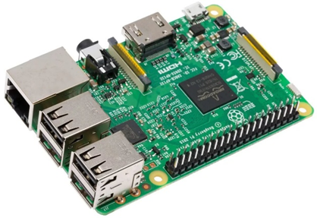
Рис. 13. Raspberry PI 3 Model B+
Применение Raspberry Pi Model B+ в качестве управляющего контроллера позволяет создать гибкую, масштабируемую и экономически эффективную систему управления, соответствующую современным требованиям промышленной автоматизации.
Важной особенностью Raspberry Pi Model B+ является его способность эффективно работать с большими объемами данных. Благодаря встроенному дисковому пространству система может сохранять и обрабатывать значительные массивы информации непосредственно на устройстве, что критически важно для задач долгосрочного мониторинга и последующего анализа технологических параметров. Эта функциональность исключает необходимость использования дополнительных систем хранения и упрощает архитектуру всего комплекса.
Особое значение в контексте данного исследования имеет работа с сообщениями ROS, передающими состояние датчиков. Raspberry Pi Model B+ существенно упрощает настройку и заполнение этих сообщений благодаря своей гибкой архитектуре. Платформа предоставляет широкий набор библиотек, включая GPIO для управления физическими выводами, что позволяет легко взаимодействовать с различными сенсорами и исполнительными устройствами – от простых светодиодов до сложных датчиков и электромеханических приводов.
Для аппаратной реализации системы сбора данных и управления была выбрана специализированная плата расширения High-Precision AD/DA Expansion Board, изображенная на рисунке 14. Эта плата оснащена высокоточным 8-канальным 24-битным аналого-цифровым преобразователем и 2-канальным 16-битным цифро-аналоговым преобразователем, что обеспечивает прецизионное измерение аналоговых сигналов от датчиков и точное формирование управляющих сигналов. Такая конфигурация делает Raspberry Pi Model B+ с данной платой расширения оптимальным решением для задач, требующих точных измерений и преобразований сигналов в системах автоматизации технологических процессов. Сочетание вычислительной мощности одноплатного компьютера с точностью специализированных преобразователей позволяет создать эффективную систему управления гидравлическим молотом, сопоставимую по возможностям с профессиональными промышленными контроллерами.
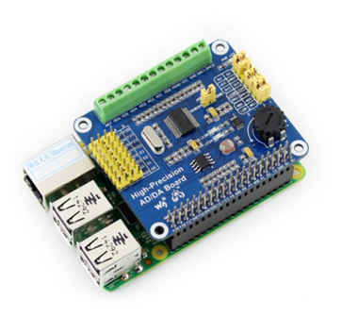
Рис. 14. High-Precision AD/DA Expansion Board соединённая с Raspberry PI 3 Model B+
При оценке требуемой разрядности аналого-цифрового преобразователя (АЦП) для нашей системы необходимо учитывать характеристики используемых датчиков. Анализ технических параметров датчиков давления МИД-А-ДИ-13П показывает, что их основная погрешность составляет от ±0.15% до ±0.5% от диапазона измерения в зависимости от модификации. При правильном согласовании входного диапазона АЦП с выходными сигналами датчиков, можно сделать вывод, что использование 12-битного преобразователя обеспечит пренебрежимо малую ошибку квантования по сравнению с собственной погрешностью датчиков. Это позволяет обеспечить требуемую дискретность измерений.
Что касается цифро-аналогового преобразователя (ЦАП), то для управления исполнительными механизмами (в частности, клапанами с ходом 10 мм) достаточно 10-битного преобразователя. Такая разрядность обеспечивает дискретность позиционирования около 10 мкм, что полностью удовлетворяет требованиям системы.
Примененная в проекте плата расширения High-Precision AD/DA с 24-битным АЦП и 16-битным ЦАП существенно превышает расчетные требования по разрядности. Этот запас по точности преобразования позволяет не только компенсировать возможные дополнительные погрешности системы, но и обеспечивает потенциал для дальнейшего повышения точности измерений и управления при модернизации оборудования. Таким образом, выбранная аппаратная конфигурация полностью соответствует текущим задачам и имеет значительный ресурс для развития системы.

Программная платформа ROS
В данном исследовании применяется ROS – гибкая платформа с открытым исходным кодом, специально разработанная для создания программного обеспечения робототехнических систем. Эта платформа предоставляет комплекс библиотек и инструментов, позволяющих эффективно работать с данными от датчиков.
Ключевым преимуществом ROS является удобная модель обмена данными между модулями по принципу «publisher-subscriber». В рамках этой модели данные передаются в виде специализированных сообщений (пакетов данных), где один модуль выступает в роли издателя (publisher), а другой – подписчика (subscriber). Такой подход обеспечивает высокую гибкость и масштабируемость системы, позволяя без труда добавлять новые компоненты и модули.
Важной особенностью ROS является независимость основных процессов (узлов) от конкретного языка программирования. Эти узлы взаимодействуют между собой через сообщения, формируя сложные системы мониторинга и управления. Кроме того, ROS предоставляет широкие возможности для работы с данными, включая инструменты для записи и анализа лог-файлов, которые фиксируют состояние системы и позволяют оперативно получать доступ к информации при необходимости.
Платформа также включает множество библиотек для первичной обработки данных, что значительно упрощает анализ полученных сигналов. Благодаря этим возможностям ROS становится мощным инструментом для создания надежных и эффективных систем управления, обеспечивая точный сбор данных, их обработку и хранение в рамках проводимого исследования.

Практическая часть
На первом этапе работ был выполнен комплекс мероприятий по подключению измерительного оборудования к микроконтроллерной платформе Raspberry PI 3 Model B+. Для первоначального тестирования системы использовался сокращенный набор датчиков, включающий по одному экземпляру каждого типа: один датчик давления МИДА-ДИ-13П-1, один пирометр Кельвин ИКС 485-600, один концевой датчик ISN FT4A-31P-8-LZ и линейку со считывающей головкой ЛИР-МИ3-05-ПИ-1-1,0-B(DB9). Такой подход позволил проверить корректность работы всех интерфейсов подключения и выявить возможные проблемы на раннем этапе.
Второй этап включает разработку программных модулей для сбора, обработки и передачи данных, полученных с датчиков. Особое внимание уделяется формированию ROS-пакетов, обеспечивающих интеграцию измерительной системы с интерфейсом оператора и позволяющих организовать передачу информации в режиме реального времени. В разрабатываемую систему также интегрирован ранее реализованный модуль управления электромагнитными клапанами, который был адаптирован для работы в составе единого программно-аппаратного комплекса.

Аппаратная часть (подключение датчиков)
В ходе тестирования работоспособности системы была выполнена комплексная проверка взаимодействия всех компонентов. К телекоммуникационному шкафу управления, показанного на рисунке 15, последовательно подключили четыре ключевых датчика: один датчик давления МИДА-ДИ-13П-1, один пирометр Кельвин ИКС 485-600, один концевой датчик ISN FT4A-31P-8-LZ и линейку со считывающей головкой ЛИР-МИ3-05-ПИ-1-1,0-B(DB9). Каждый датчик был подключен в соответствии с технической документацией с соблюдением полярности и требований к питающим цепям. Также для удобства в данной работе использовались два микроконтроллера.
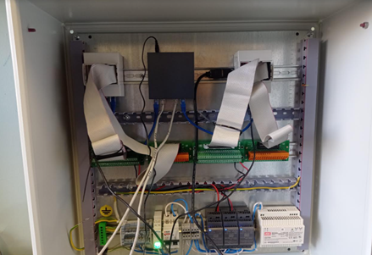
Рис. 15. Телекоммуникационный шкаф
Все измерительные устройства были интегрированы в систему согласно принципиальным схемам, рассмотренным в теоретическом разделе исследования. Конфигурация подключения каждого датчика к соответствующим выводам микроконтроллера с указанием функционального назначения контактов детально представлена в таблице 1 для первого микроконтроллера и в таблице 2 для второго. Дополнительную информацию о распиновке микроконтроллера можно найти на рисунке 16, где отображено распределение всех пинов.
Тип | Д1 | Д2 | Д3 | Д4 | Д5 | Д6 | Д7 | Д8
GPIO | 4 | 17 | 27 | 22 | 18 | 23 | 24 | 25
Таб. 1. Назначения контактов для первого микроконтроллера
Тип | П1 | П2 | С1 | С2 | С3 | С4 | СГ
GPIO | 5 | 6 | 12 | 16 | 20 | 21 | 26
Таб. 2. Назначения контактов для второго микроконтроллера
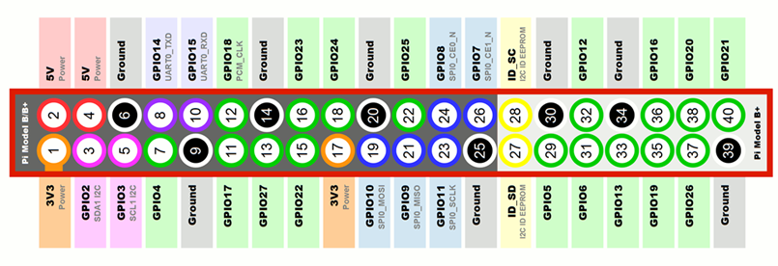
Рис. 16. Распиновке микроконтроллера
При реализации схемы подключения особое внимание было уделено организации интерфейса считывающей головки. Для обеспечения безопасного взаимодействия с 3.3-вольтовой логикой микроконтроллера был применен резистивный делитель напряжения, преобразующий выходной 5-вольтовый сигнал датчика до требуемого уровня. Данное техническое решение не только предотвращает потенциальное повреждение входных цепей контроллера, но и сохраняет необходимую точность измерений за счет оптимального подбора номиналов делителя.
Для согласования выходного сигнала считывающей головки ЛИР-МИ3-05-ПИ-1-1,0-B(DB9) с уровнем напряжения 5 В и логикой микроконтроллера Raspberry PI (3.3 В) использован резистивный делитель напряжения, состоящий из двух резисторов, соединённых последовательно. Входной сигнал подаётся на делитель, а выходное напряжение снимается с резистора, подключённого к земле. Для получения $V_{out}≤3.3$ В, при $V_{in}=5$ В выбраны резисторы $R_{1}=1.8$ кОм и $R_{2}=3.3$ кОм.
$$V_{out}=V_{in}∙\frac{R_{2}}{R_{1}+R_{2}}$$
$$V_{out}=5∙\frac{3.3}{1.8+3.3}≈3.24$$
Для подавления помех параллельно резистору $R_{2}$ подключён конденсатор $C=0.1$ мкФ. Сигнал с делителя подаётся на GPIO-пин и обрабатывается библиотекой RPi.GPIO с усреднением выборок для повышения точности.
Все соединения были выполнены с учетом требований помехозащищенности и минимального уровня паразитных наводок, что подтверждено результатами тестовых измерений.

Программная часть (разработка ROS-модулей)
В рамках программной части разработки системы управления гидравлическим молотом было создано программное обеспечение для сбора, обработки и передачи данных от датчиков в реальном времени с использованием платформы ROS. Основной задачей стало обеспечение взаимодействия с датчиками давления МИДА-ДИ-13П-1, пирометром Кельвин ИКС 485-600, концевым датчиком ISN FT4A-31P-8-LZ и считывающей головкой ЛИР-МИ3-05-ПИ-1-1,0-B(DB9) через универсальный модуль ЛИР-919Д. Программное обеспечение написано на языке Python с использованием библиотек ROS, pymodbus для работы с Modbus TCP/IP, pyserial для интерфейса RS-485 и RPi.GPIO для взаимодействия с GPIO Raspberry Pi Model B+. Ранее были реализованы модули для работы с аналого-цифровым и цифро-аналоговым преобразователями платы High-Precision AD/DA Expansion Board, которые обеспечивают конфигурацию и управление 24-битным АЦП и 16-битным ЦАП соответственно. Эти модули используются для обработки сигналов от датчиков и управления электромагнитными клапанами, обеспечивая высокую точность преобразования сигналов.
Для датчиков давления МИДА-ДИ-13П-1 реализован пересчёт токового сигнала 4–20 мА в физическую величину давления. Токовый сигнал преобразуется в напряжение через резистор нагрузки $R_{n}$ = 225 Ом, что даёт диапазон напряжений 0.9–4.5 В, считываемый 24-битным АЦП с использованием класса ADS1256. Напряжение $U$ преобразуется в ток по закону Ома, а затем в давление, учитывая диапазон датчика 0–1.6 МПа.
$$I=\frac{U}{R_{n}}$$
$$P=1.6∙\frac{I-4}{20-4}$$
где $P$ – давление в МПа, $I$ – ток в мА, $U$ – измеренное напряжение в вольтах, $R_{n}$ = 225 Ом. Например, при $U$ = 4.5 В, ток составляет $I=\frac{4.5}{225}=20$ мА, а давление $P=1.6∙\frac{I-4}{20-4}=1.6$ МПа. Программа использует класс ADS1256 для считывания данных с АЦП и их преобразования.
Для пирометра Кельвин ИКС 485-600, передающего данные через интерфейс RS-485 по протоколу Modbus RTU, реализован пересчёт цифрового сигнала в температуру. Диапазон измерений пирометра составляет от -50 до +600 °C, а данные представляются 16-битным значением регистра. Пересчёт выполняется с учётом калибровочного коэффициента эмиссии материала, задаваемого перед измерением.
$$T=-50+(600-(-50))∙\frac{D}{65535}$$
где $T$ – температура в °C, $D$ – значение 16-битного регистра, 65535 – максимальное значение для 16-битного регистра. Данные считываются с использованием библиотеки pyserial и публикуются в ROS-топик.
Концевые датчики ISN FT4A-31P-8-LZ выдают дискретный сигнал (0 или 1), считываемый через GPIO и интерпретируемый как логическое значение.
Пересчёт данных от считывающей головки ЛИР-МИ3-05-ПИ-1-1,0-B(DB9) выполняется на основе сигналов, поступающих через модуль ЛИР-919Д по протоколу Modbus TCP/IP. Данные представляют значение 64-битного счётчика, соответствующее положению бойка с разрешением 1 мкм в диапазоне 0–1000 мм. Положение рассчитывается по формуле:
$$x=N∙0.001$$
где $x$ – положение в миллиметрах, $N$ – значение счётчика в импульсах. Скорость и ускорение определяются численным дифференцированием:
$$v(t)=\frac{x(t)-x(t-∆t)}{∆t}$$
$$a(t)=\frac{v(t)-v(t-∆t)}{∆t}$$
где $∆t=0.01$ с. Программа использует библиотеку pymodbus для чтения данных и публикует их.
Основу системы составляют четыре ключевых программных модуля, организованных в виде ROS-узлов. Первый модуль отвечает за работу с датчиками давления, второй – за взаимодействие с пирометром, третий обрабатывает сигналы концевых датчиков, а четвертый обеспечивает считывание положения бойка. Все модули работают параллельно, обмениваясь данными через ROS-топики, что позволяет достичь высокой производительности системы в реальном времени.
Центральным элементом системы является модуль обработки данных, который получает информацию от всех датчиков и выполняет правильный расчет значений параметров гидравлического молота. Этот модуль реализует алгоритмы численного дифференцирования для расчета скорости и ускорения бойка, а также осуществляет первичную фильтрацию данных для устранения шумов измерений. Особое внимание уделено синхронизации данных от различных датчиков, что обеспечивает согласованность показаний во временной области. Связи модулей для отдельных датчиков с основным модулем представлены на рисунке 17.
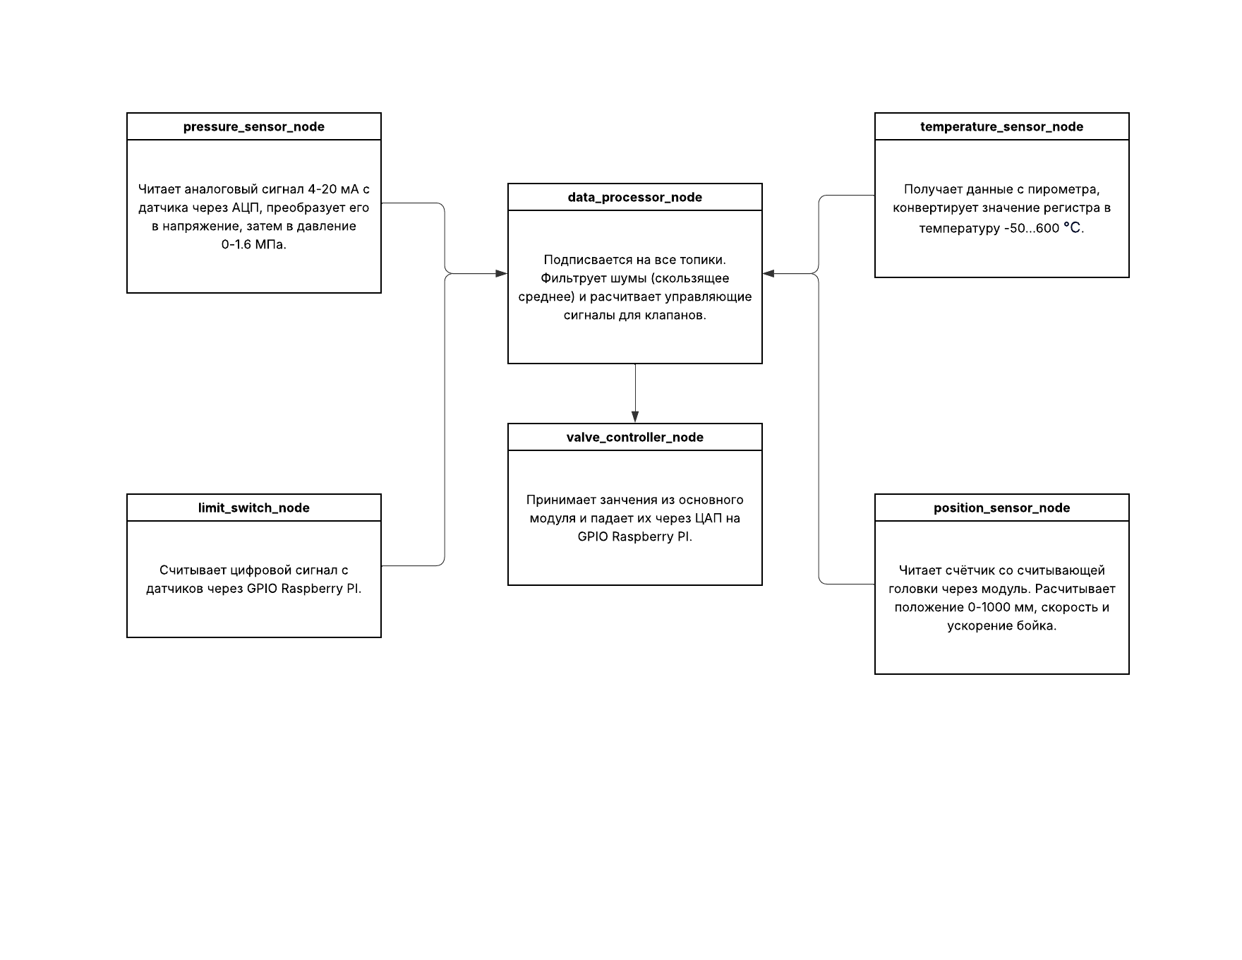
Рис. 17. Связи программных модулей
Для управления исполнительными механизмами был заранее разработан отдельный модуль, который на основе поступающих данных формирует управляющие сигналы для клапанов подъема и сброса. Он также был интегрирован в общую систему.

Экспериментальная часть
После завершения физического монтажа оборудования и запуска программных модулей система корректно сформировала сообщения в формате ROS для каждого компонента. На рисунке 18 представлен вывод данных сообщений, включающих актуальные показания всех подключенных датчиков. Также был проведен тестовый эксперимент, в ходе которого проверялась генерация сообщений при изменении значений датчиков. Результаты теста подтвердили корректность работы системы в динамическом режиме.
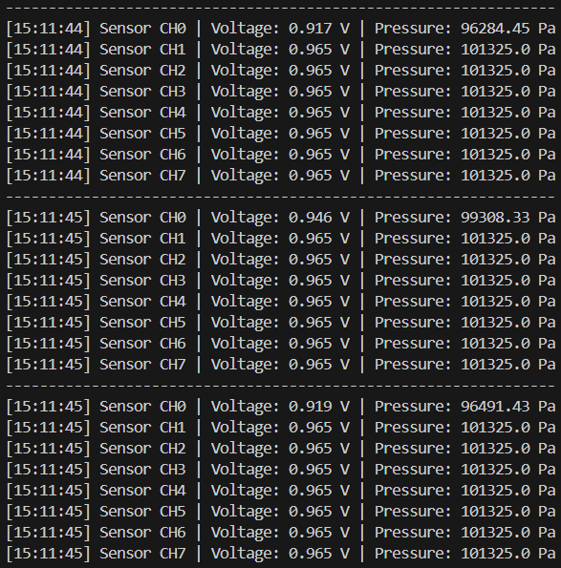 | 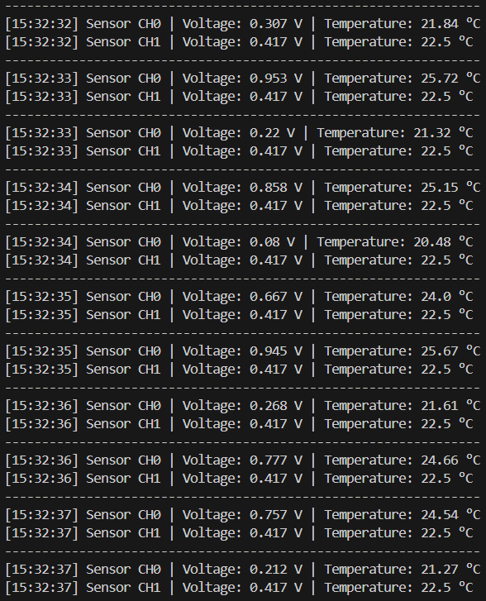

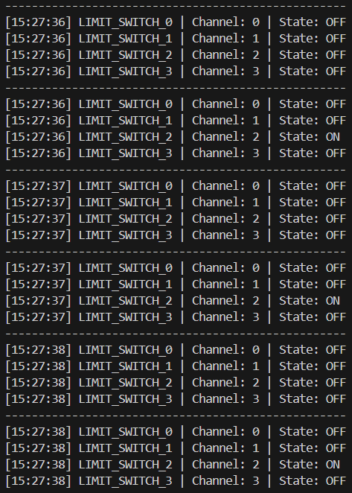 | 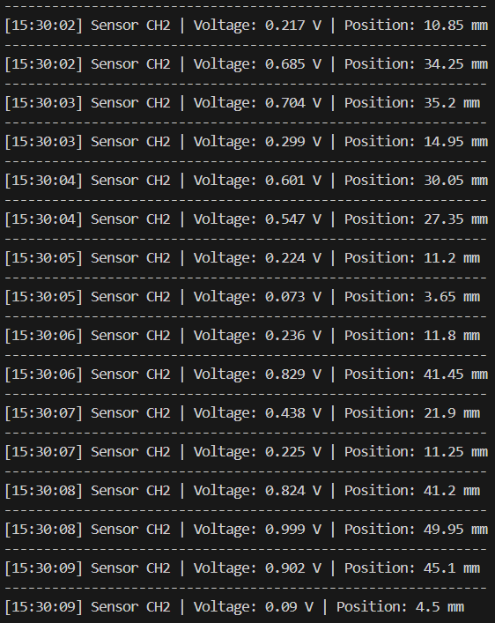
Рис. 18. Посылаемые в ROS сообщения (а – датчики давления, б – датчики температуры, в – концевые датчики, г – считывающая головка)

Дальнейшее развитие работы
В рамках дальнейших исследований планируется проведение комплексного тестирования разработанного программного обеспечения на реальной промышленной установке гидравлического молота. Данный этап работ направлен на проверку функциональности, стабильности и эффективности программы в условиях, максимально приближенных к эксплуатационным.
Испытания будут включать: оценку корректности работы алгоритмов управления, анализ взаимодействия ПО с аппаратной частью гидромолота, проверку устойчивости системы к различным нагрузочным режимам.
Полученные в ходе тестирования данные позволят выявить возможные недочеты, провести доработку программного обеспечения и в конечном итоге обеспечить его надежную интеграцию в производственный процесс.
Кроме того, запланированы сравнительные испытания с использованием альтернативных решений для оценки конкурентоспособности разработанного продукта.

Список литературы
- ГОСТ 34.601-90. Автоматизированные системы. Стадии создания. – М.: Стандартинформ, 2006. – 24 с.
- Кузнецов М.И. Гидравлические и пневматические системы: Учебник для вузов. – М.: Машиностроение, 2018. – 480 с.
- Петров А.В., Сидоров И.К. Автоматизация технологических процессов // Вестник машиностроения. – 2020. – № 5. – С. 45–51.
- Modbus Organization. MODBUS Application Protocol Specification v1.1b3 [Электронный ресурс]. – 2012. – URL: https://modbus.org/docs/Modbus_Application_Protocol_V1_1b3.pdf.
- Робототехнические системы на базе ROS / Под ред. В.Г. Смирнова. – М.: Техносфера, 2019. – 320 с.
- Quigley M., Gerkey B., Smart W.D. Programming Robots with ROS: A Practical Introduction to the Robot Operating System. – O'Reilly Media, 2015. – 448 p.
- Horowitz P., Hill W. The Art of Electronics. – 3rd ed. – Cambridge University Press, 2015.
- Документация Raspberry Pi Foundation. [Электронный ресурс]. – URL: https://www.raspberrypi.com/documentation/.
- Патент 2654321 РФ. Система управления гидравлическим прессом / Иванов С.П. и др.; заявитель ООО «ТехноПресс». – № 2017112345; заявл. 10.04.2017; опубл. 15.05.2018, Бюл. № 14.

